МУНИЦИПАЛЬНОЕ АВТОНОМНОЕ ДОШКОЛЬНОЕ ОБРАЗОВАТЕЛЬНОЕ УЧРЕЖДЕНИЕ –
ДЕТСКИЙ САД № 416
620072, г. Екатеринбург, ул. Сыромолотова, 7-б, тел/факс: 222-60-50
http://416.tvoysadik.ru/ электронная почта: mdoy-416@mail.ru

Процесс создания книги
Сказка «Гуси-лебеди»
Актуальность темы: обучение грамоте на основе русских народных сказок способствует усвоению базовых навыков чтения и письма, а также играет важную роль в формировании культурной и духовной жизни ребенка.
Цель: выявление, сопровождение и поддержка инициативы детей, реализация их личностного потенциала.
Задачи:
- активизация познавательной и творческой инициативы детей;
- выявление и поддержка способностей и талантов у детей;
- патриотическое воспитание маленького гражданина России средствами народных сказок;
-распространение эффективных педагогических практик по речевому развитию детей.
Педагогические технологии, методы, приемы, формы работы.
- педагогические технологии: проектная деятельность, ТРИЗ, здоровьесберегающие и игровые технологии.
- формы работы: чтение русских народных сказок («Гуси-лебеди», «Маша и медведь», «Пузырь, соломинка и лапоть», «Заяц-хваста», «Петушок-золотой гребешок»), решение кроссвордов, разгадывание ребусов, составление пословиц.
- виды деятельности: игровая (кукольный театр), познавательно-исследовательская, коммуникативная, продуктивная (подготовка заданий по книге).
Этапы создания книги
1. Подготовительный. Знакомство с русскими народными сказками, выбор сказки для проекта (1 неделя).
2. Деятельностный. Придумывание и подготовка заданий для сказки «Гуси-лебеди» (2 недели).
3. Презентационный. Презентация книги детям других групп и выполнение ими разработанных заданий из книги.

«Гуси-лебеди» — русская народная волшебная сказка, входящая в золотой фонд детского фольклора. Это поучительная история об ответственности, смелости и взаимовыручке.

Основные персонажи
- Девочка (сестрица) — главная героиня, сначала легкомысленная и непослушная, но в пути проявляющая храбрость и находчивость.
- Братец — маленький мальчик, ставший жертвой похищения.
- Родители — трудолюбивые отец и мать, доверившие дочери присмотр за младшим ребёнком.
- Баба-Яга — злая колдунья, похищающая детей.
- Гуси-лебеди — волшебные птицы, слуги Бабы-Яги, исполняющие её приказы.
- Волшебные помощники: печка, яблоня, молочная река с кисельными берегами, дети участники сказки, помогающие в спасении брата.

Краткое содержание
- Наказ родителей. Отец с матерью уходят на работу и строго велят старшей дочери не покидать двор, не оставлять брата без присмотра. В награду за послушание обещают подарить платочек.
- Нарушение запрета. Девочка забывает о наказе: оставляет братика на травке под окошком и убегает играть с подружками.
- Похищение. Гуси-лебеди замечают одинокого ребёнка, подхватывают его и уносят к Бабе-Яге. Вернувшись, девочка обнаруживает пропажу и, осознав вину, бросается в погоню.
- Встречи на пути.
По дороге героиня встречает:
  - Печку, предлагающую ржаной пирожок;
  - Яблоню, угощающую лесными яблочками;
  - Молочную реку с кисельными берегами, зовущую выпить кисельку с молочком.
- В избушке Бабы-Яги. Героиня находит брата в избушке Бабы-Яги. Заметив девочку, Баба-Яга даёт ей задание, с условием если Аленушка с ним справится, то отпустит ее с братом домой.
- Счастливый финал.

Описание заданий
Задание 1. «Печка»
Дидактическая игра «Подбери схему к слову».
Цель: совершенствовать умение проводить звуковой анализ слова.
Задачи: развивать фонематический слух, определять место звуков в слове, подбирать соответствующую схему.
Оборудование: звуковые схемы на панно, пирожки (предметные картинки, печатные слова). Награда за выполненное задание: «Перышко»
Описание: игра состоит из предметных картинок и карточек с цветными схемами.
Дети выбирают себе предметные картинки или карточки с написанным словом, рассматривают их и выполняют звуковой анализ слова. Затем подбирают нужную схему.
Также игру можно использовать и наоборот: детям предлагается схема слова, а они должны подобрать нужную картинку или подходящее слово самостоятельно.
В процессе игры накапливается знание звуков и букв, складывается представление о том, как из них получаются слова, приходит первый опыт использования букв и слов.

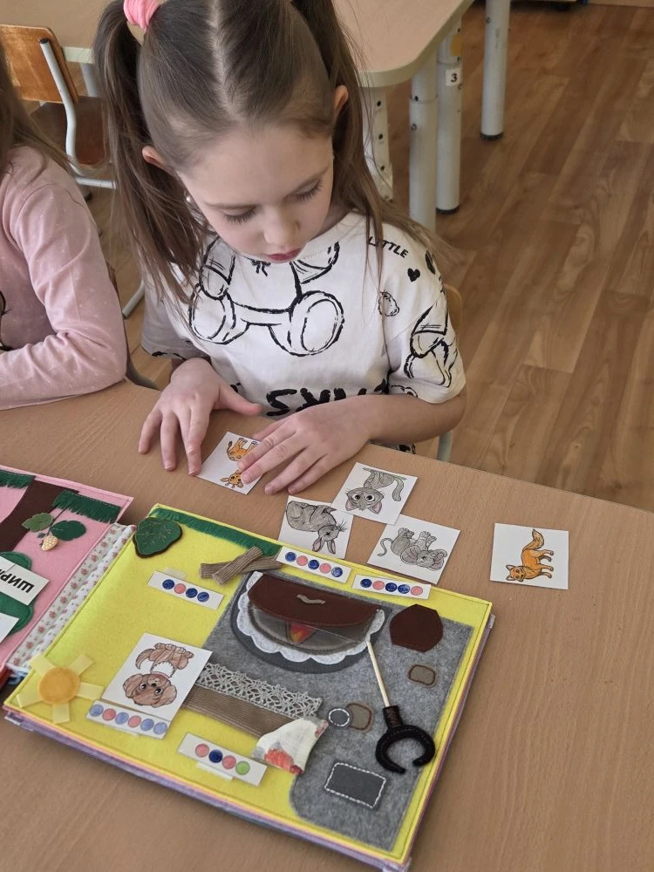

Задание 2. «Яблоня»
Дидактическая игра «Составь слово из слогов».
Цель: формировать умение составлять слова из слогов.
Задачи: развивать навык звукобуквенного анализа, фонематический слух.
Оборудование: слоги на дереве (половина яблока), вторая половина слова в корзине (ящике). Награда за выполненное задание: «Перышко».

Описание: игра состоит из половинок слов, написанных на яблоках.
Яблоня угощает нас лесными яблочками. Необходимо найти вторую часть слова и соединить в слово на яблони.
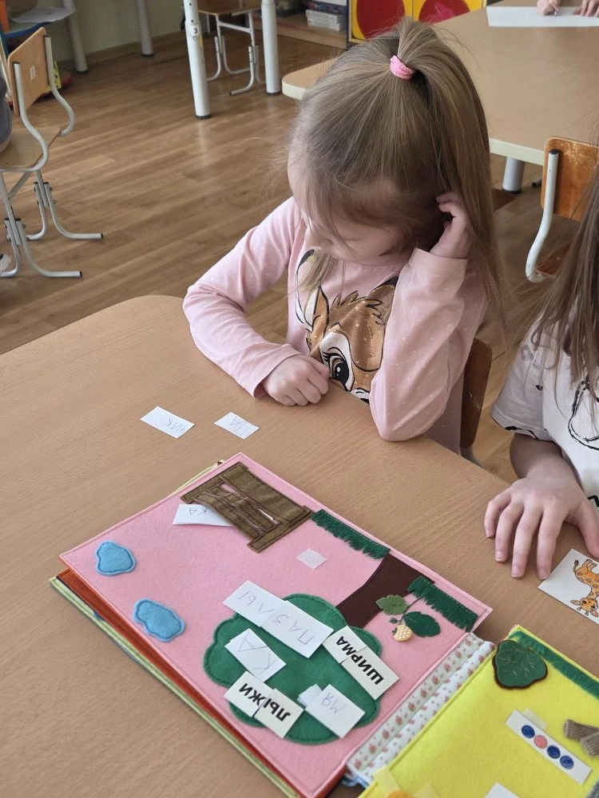

Задание 3. «Молочная река с кисельными берегами».
Дидактическая игра «Определение мягких и твердых звуков в словах».
Цель:
-закрепить у детей умение определять первый звук в словах;
- дифференцировать согласные звуки по признакам твёрдости и мягкости;
- дифференцировать понятия «звук» и «буква» (уметь соотносить звук и букву).
Задачи:
- развивать фонетико-фонематический слух;
- развивать зрительное восприятие;
- воспитывать нравственные чувства: усидчивость, терпение и желание прийти на взаимовыручку.
Оборудование: набор предметных картинок, карточки со словами; символы-карточки (ведра) для дифференциации звуков. Награда за выполненное задание: «Перышко»
Описание: игра состоит из набора картинок и ведер (синего, зеленого цвета).
Чтобы спасти брата, мы снова должны помочь Аленушке. Для этого нужно определить первый звук в словах-названиях предметов, нарисованных на картинках и поместить в соответствующее ведро.
Слова с какими звуками поместим в зеленое ведро? (мягкими)
Слова с какими звуками поместим в синее ведро? (твердыми)

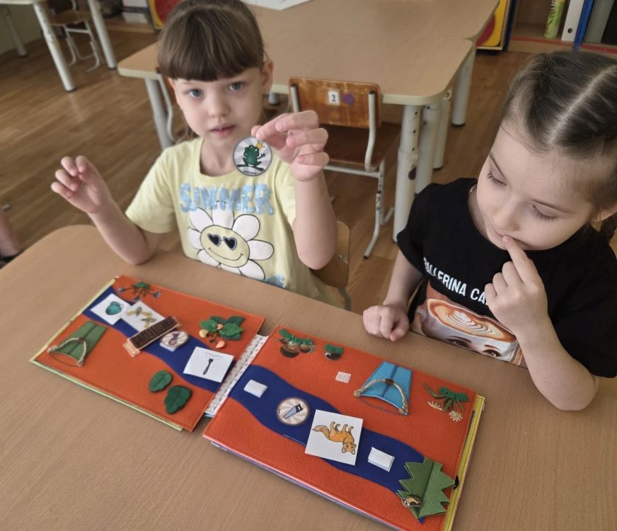

Задание 4. «В избушке Бабы-Яги».
Дидактическая игра «Составь пословицу из слов»
Цель: расширить знания детей о пословицах, обогащать речь детей, пополнять словарный запас.
Задачи:
- развивать зрительное и слуховое внимание;
- развивать логическое мышление: умение наблюдать, сопоставлять, анализировать делать выводы;
- развивать коммуникативную компетентность, воспитывать интерес к культуре русского народа.

- воспитывать нравственные чувства: усидчивость, терпение и желание прийти на взаимовыручку.
Оборудование: игра состоит из набора карточек (перышек) со словами пословицы.

Описание: Аленушка находит брата в избушке. Баба-Яга, заметив девочку, даёт ей задание. И если Аленушка справится, то Баба-Яга отпустит ее с братом домой.
Чтобы спасти брата нам необходимо составить пословицу из собранных слов «пёрышек» и объяснить ее смысл.

Основная мысль и воспитательный потенциал
Сказка учит:
- слушаться старших и нести ответственность за близких;
- быть вежливой и благодарной — добро возвращается;
- не терять смелости и искать выход;
- исправлять ошибки, даже если это требует усилий.

Кто и когда может воспользоваться книгой
Воспитатели подготовительных групп, учителя-логопеды могут использовать книгу для закрепления знаний детей при обучении грамоте.

Выводы:
Сказка «Гуси лебеди» — это сказка о взрослении через испытание, где доброта, ответственность и знания побеждают зло и беспечность.
При выполнении заданий дети закрепляют знания о грамматическом строе речи, учатся делать звукобуквенный анализ слова, составлять слова и предложения.

